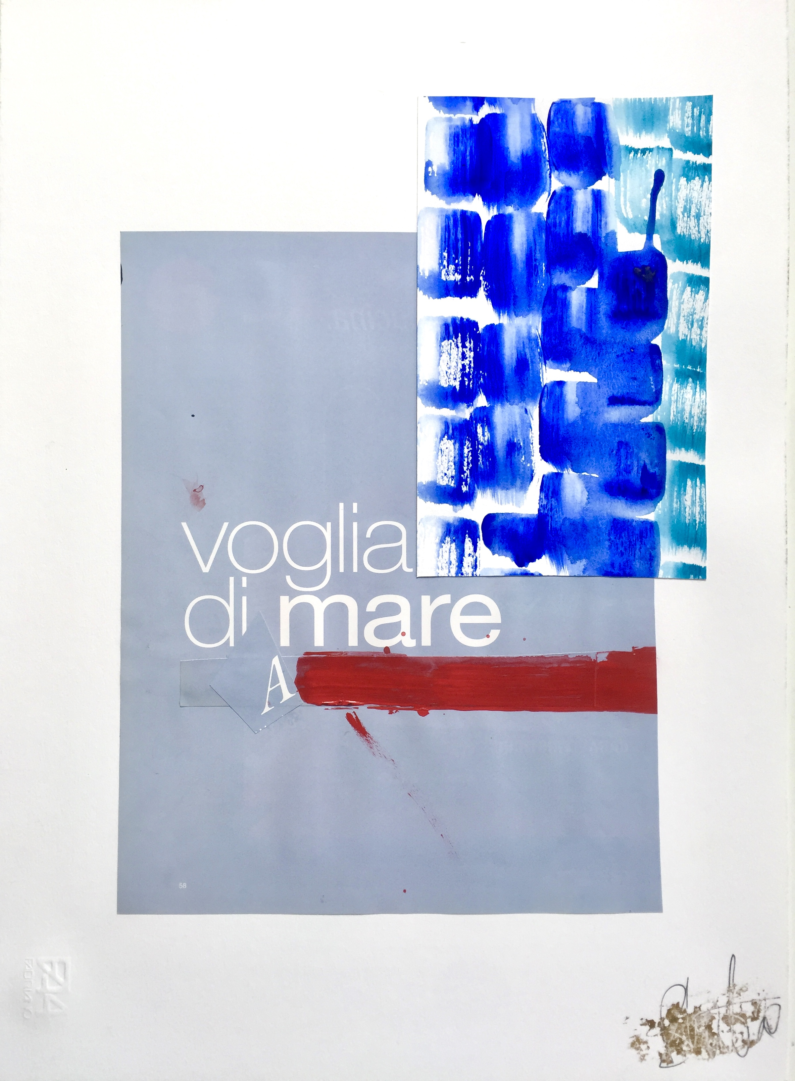

Title: | VOGLIA DI …
Author: | BEATRICE ZAGATO
Year: | 2020
Technique: | COLLAGE
Dimensions: | 48X33

I, the undersigned and author, hereby certify this to be an original artwork.

Io, sottoscritto e autore, certifico che si tratta di un'opera d'arte originale.

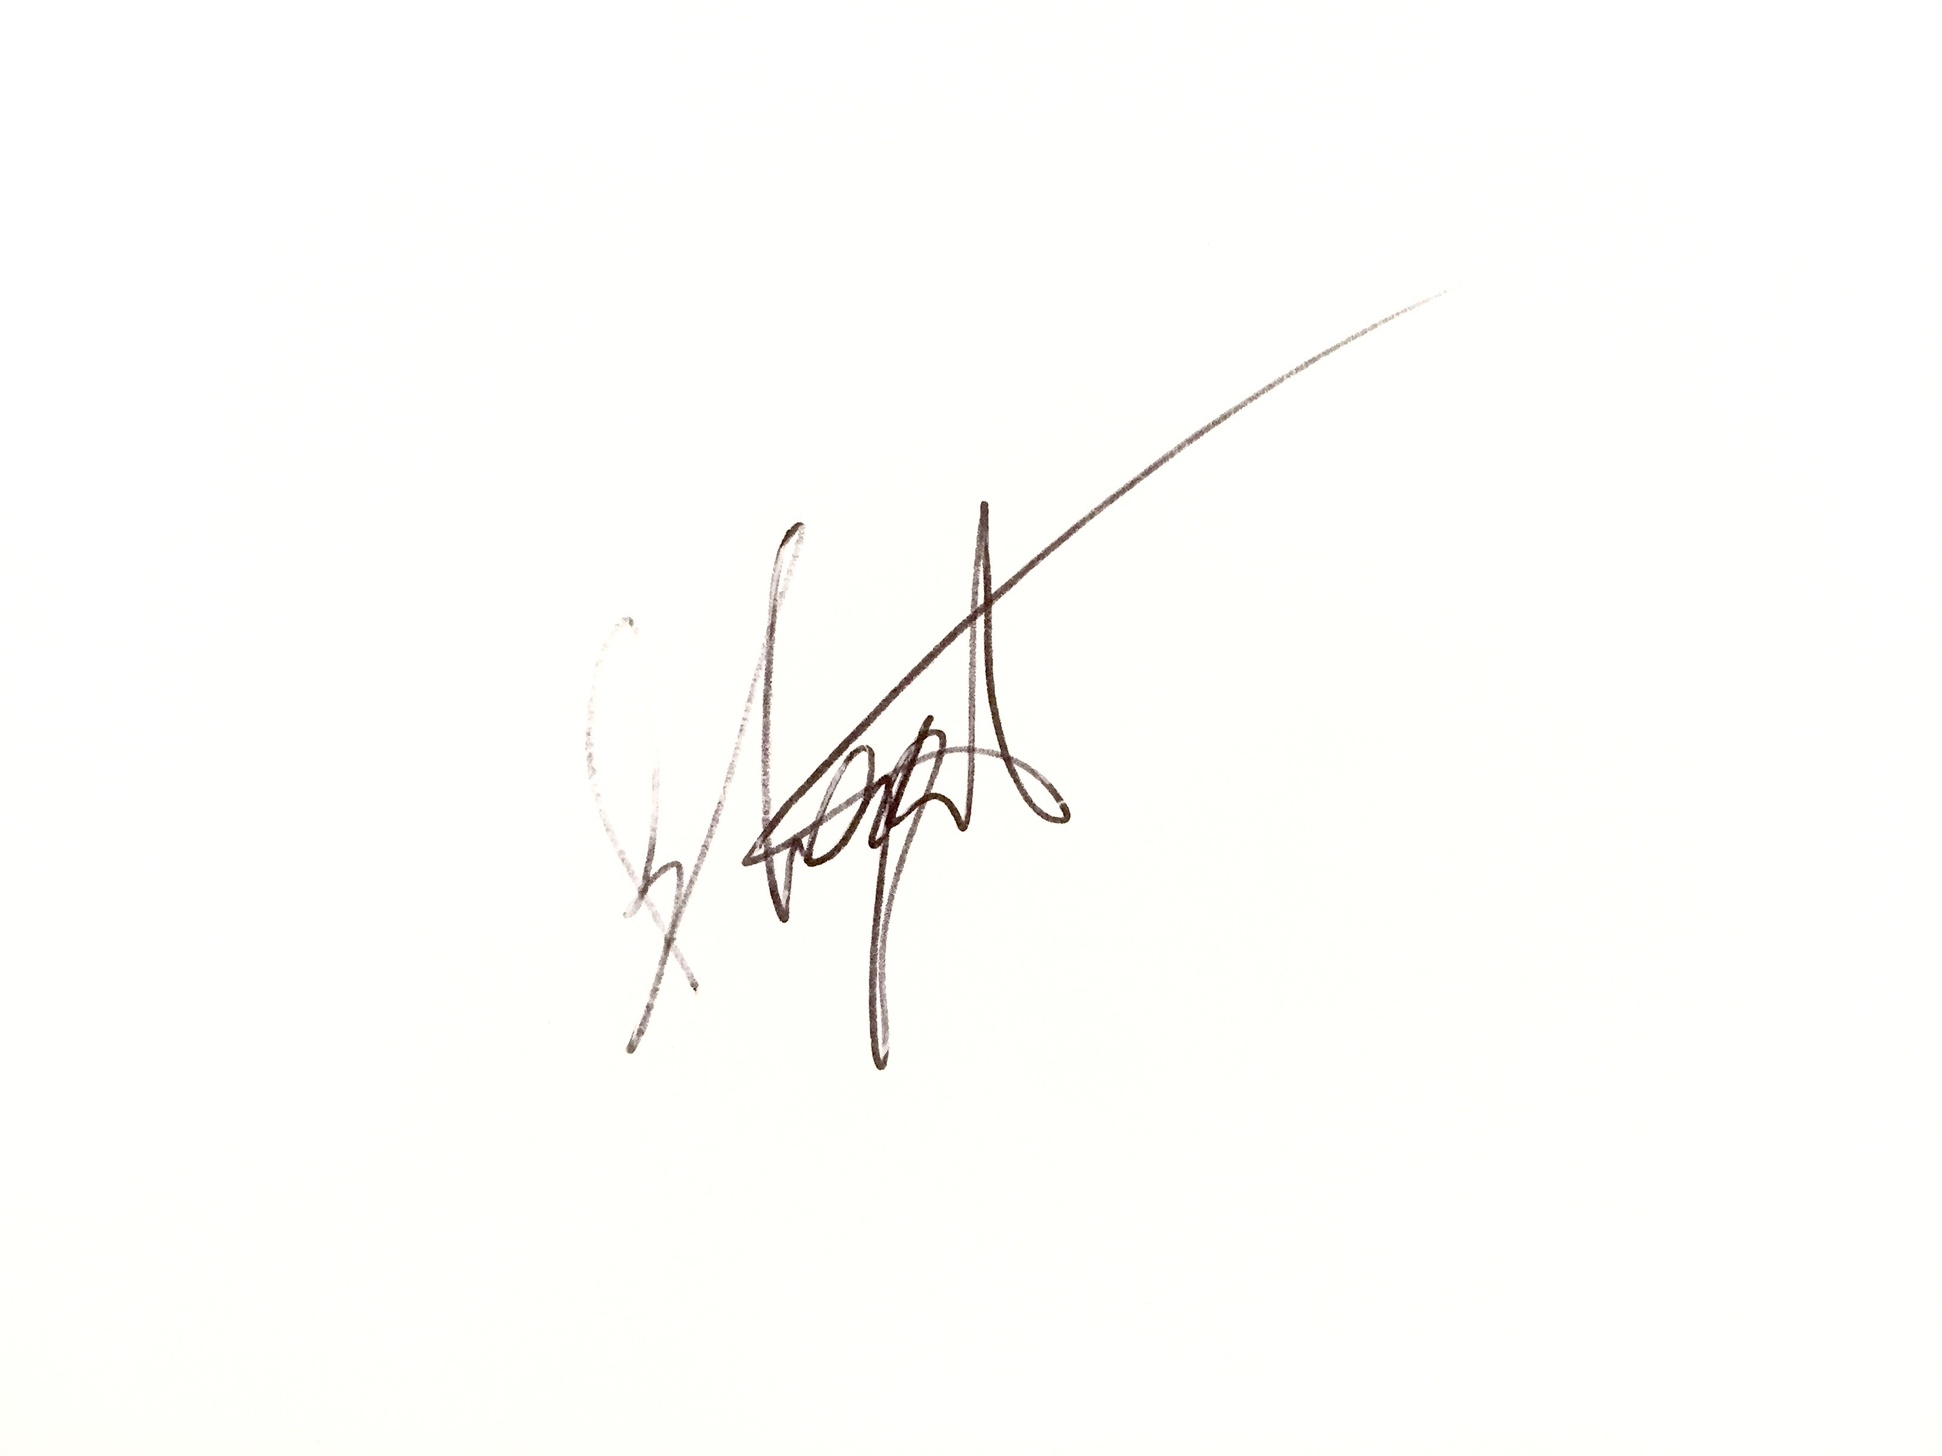

SIGNATURE  …………………………………………………………… | Date  05/11/2020

